**ANÁLISE DA ESTABILIDADE DE PLACAS DE MATERIAIS COM GRADAÇÃO FUNCIONAL USANDO UMA ABORDAGEM ISOGEOMÉTICA**

**Stability Analysis of Functionally Graded Plates Using an Isogeometric Approach**

Samir Parente Auad (1); Jamires Sousa Cordeiro Praciano (2); Evandro Parente Jr. (3); João Batistas Marques de Sousa Jr. (3).

(1) Mestrando, Universidade Federal do Ceará, Fortaleza - CE, Brasil.

(2) Mestre, Universidade Federal do Ceará, Fortaleza - CE, Brasil.

(3) Prof. Dr., Universidade Federal do Ceará, Fortaleza - CE, Brasil

Email para Correspondência: samirauad@gmail.com; (P) Samir P. Auad.

**Resumo:** Os Materiais com Gradação Funcional (MGF) são compósitos que atraem grande interesse para aplicação em estruturas de alto desempenho. Placas de MFG são estruturas com elevada esbeltez, o que as torna sensíveis a problemas de estabilidade, sendo necessária a investigação rigorosa de seu comportamento. O presente trabalho tem como objetivo principal a análise de placas de MGF submetidas a carregamento mecânico. Para isso, foi desenvolvida e implementada uma formulação isogeométrica baseada em NURBS incorporando a não linearidade geométrica e a variação das propriedades mecânicas em relação à posição. A formulação e implementação computacional foi validada através da comparação com resultados obtidos pelo Método dos Elementos Finitos e depois utilizada no estudo da estabilidade de placas de MGF com diferentes variações de fração de volume.

*Palavras chaves: Materiais com Gradação Funcional; Estabilidade; Análise Isogeométrica.*

**Abstract:** Functionally Graded Materials (FGM) are composites that attract great interest for application in high-performance structures. FGM plates are structures with high slenderness, which makes them sensitive to stability problems, requiring a rigorous investigation of their behavior. The main objective of the present work is the stability analysis of FGM plates subjected to mechanical loading. To this end, a NURBS based isogeometric formulation was developed and implemented incorporating the geometric nonlinearity and the variation of the mechanical properties through the plate thickness. The formulation and computational implementation were validated by comparison with results obtained by the Finite Element Method and used in the study of the stability of MGF plates with different volume fraction variations.

***Keywords: Functionally Graded Materials; Stability; Isogeometric Analysis.***

1. INTRODUçÃO

Placas são estruturas de grande interesse, possuindo vastos campos de aplicação, os quais podemos citar aplicações aeronáuticas, mecânicas, automobilísticas e navais. Nesses setores, busca-se aliar a essas estruturas propriedades como elevada rigidez específica, resistência à fadiga e isolamento térmico. Com esse objetivo, os materiais compósitos ganham espaço, uma vez que atuam no sentido de melhorar propriedades de constituintes isolados.

Os Materiais com Gradação Funcional (MGF) (*Functionally Graded Materials* – FGM) foram propostos por cientistas japoneses na década de 80, inicialmente para problemas envolvendo barreiras térmicas em estruturas aeroespaciais e reatores de fusão (Shiota e Miyamoto, 1997). Uma análise histórica de seu desenvolvimento no Japão pode ser encontrada em Koizumi (1997). Desde então, os MGF vêm recebendo uma grande atenção por pesquisadores do mundo todo.

Sua principal característica é a variação contínua e suave de seus componentes ao longo de uma direção preferencial, o que evita descontinuidades expressivas. Além dessa vantagem, possui diversas outras, as quais podemos citar, uma melhor distribuição de tensões residuais, redução potencial de tensões no plano e transversais, menor fator de intensidade de tensão e maior tenacidade a fratura (Birman e Byrd, 2007). Dessa forma, diversos estudos tratando da análises de tensões, flambagem, vibrações e flexão de placas e cascas sujeitas a carregamentos mecânicos e térmicos tem sido realizados (Jha *et al*., 2013; Swaminathan *et al*., 2014).

Placas são estruturas sensíveis à problemas de estabilidade devido a sua elevada esbeltez. Dessa forma, faz-se necessária investigação de sua carga crítica, perda de estabilidade, comportamento pós-crítico e sensibilidade à imperfeições. Vários trabalhos estudaram o comportamento de estruturas de MGF (Arciniega e Reddy, 2006; Zhao e Liew, 2008; Zhao *et al*., 2009; Bateni *et al*., 2013; Zhang *et al*., 2015; Zhang *et al*., 2016).

Existem inúmeros métodos de análise que podem ser utilizados na modelagem desses problemas, sendo o mais clássico deles o Método dos Elementos Finitos (MEF). Uma alternativa recente é a Análise Isogeométrica (AIG), proposto por Hughes *et al*. (2005). A AIG utiliza como funções de forma as mesmas funções utilizadas em programas CAD (*Computer Aided Design*) para modelagem geométrica, como as B-Splines e as NURBS (*Non-Uniform Racional B-Splines*). Assim, a geometria do problema é representada de forma exata, independente do grau de discretização adotado (Hughes *et al.*, 2005; Cottrell *et al.* 2009).

A análise isogeométrica vem sendo explorada no contexto dos MGF em vários trabalhos recentes (Nguyen-Xuan *et al*., 2014; Yin *et al*, 2014; Yu *et al*., 2015; Tran *et al*., 2016; Kim e Lee, 2016; Tan *et al*., 2017; Xue *et al*., 2018). Como se trata de uma abordagem recente, faz-se necessário o desenvolvimento de pesquisas, buscando ampliar e aprofundar o conhecimento sobre este assunto.

O presente trabalho apresenta um formulação isogeométrica baseada em NURBS para análise não-linear geométrica de placas de material com gradação funcional, onde as deformações são definidas de acordo com as teorias de Reissner-Mindlin e von Kármán. A formulação proposta permite o cálculo das cargas críticas e do comportamento de pós-crítico das placas de MFG considerando diferentes variações de frações de volume.

O restante do artigo é organizado da seguinte forma. O Item 2 apresenta o conceito de Materiais com Gradação Funcional (MGF) e as variações de fração de volume consideradas no trabalho. O Item 3 apresenta as relações cinemática utilizadas, assim como as funções de base relativas à análise isogeométrica e os demais procedimentos matemáticos para a análise não-linear. O Item 4 apresenta dos resultados obtidos e o Item 5 as conclusões do trabalho.

1. Materiais com gradação funcional

Os Materiais com Graduação Funcional (MGF) são materiais compósitos compostos por duas ou mais fases, sendo mais comuns cerâmicas e metais, embora outras misturas sejam possíveis. Sua principal característica é uma variação contínua e suave de sua composição em sua espessura.

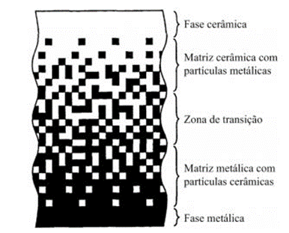

**Figura 1. Materiais com Graduação Funcional**

**Fonte: Albino, 2011 .**

Esses materiais possuem propriedades melhoradas em relação aos seus constituintes isolados e, quando observados efeitos térmicos relativos às concentrações de tensões, tensões residuais e fraturas, os MGF se destacam, uma vez que eles não permitem descontinuidades ou variações abruptas. (Udupa *et al*., 2014).

Apesar das bases matemáticas e das técnicas necessárias para sua fabricação serem recentes, são inúmeros os exemplos desses materiais na natureza, como são os casos da pele e dos ossos (Jha *et al*., 2013).

Devido a sua característica de possuir uma variação contínua e suave de sua composição ao longo de uma direção preferencial, faz-se necessário determinar como as fases constituintes se distribuem ao longo de uma coordenada, sendo comumente, no caso das placas, a coordenada relativa à sua espessura.

Essa variação é determinada, em geral, através da fração de volume de cada constituinte, que expressa a quantidade relativa de cada um deles em relação ao volume total (Shen, 2009). Sendo assim:

|  |  |
| --- | --- |
|  | (1) |

onde *VF* é a fração de volume e *j* corresponde a cada um dos constituintes.

No caso dos MGF compostos de cerâmica e metal, a fração de voluma varia na forma de três modelos (Akbarzadeh, 2014), sendo eles a lei da potência (P-MGF), sigmoide (S-MGF) e exponencial (E-MGF), representados, respectivamente, na Eq. (2).

|  |  |
| --- | --- |
|  | (2) |

onde *VF* é a fração de volume, *VFt* e *VFb* são as frações de volume da inclusão no topo (*z = +h/2*) e na base (*z = -h/2*), respectivamente, *n* é um fator de não homogeneidade e *h* é a espessura do elemento.

A Figura 2 apresenta as distribuições das frações de volume apresentadas na Eq. (2). O P-MGF é mais utilizada em casos onde as bordas são ricas em materiais distintos. Já o S-MGF é muito utilizada em casos onde as bordas ricas do mesmo material, enquanto o centro possui material distinto, sendo também útil nos casos em que a P-MGF apresenta variações bruscas, pois pode ocorrer concentração de tensões. Já a E-MGF é mais utilizado em estudos de fraturas (Swaminathan e Sangeetha, 2016).

|  |  |  |
| --- | --- | --- |
|  |  |  |
| (a) | (b) | (c) |

**Figura 2. (a) P-MGF; (b) S-MGF; (c) E-MGF**

As propriedades efetivas serão determinadas através da lei das misturas. um modelo simples e fácil de ser calculado, utilizado na maior parte das análises feitas em estruturas de MGF. Nela, cada constituinte do compósito contribui para suas propriedades através de uma função que depende apenas da sua fração de volume.

Dessa forma, as propriedades do material nos pontos ao longo da espessura podem ser calculadas pela seguinte expressão (Shen, 2009):

|  |  |
| --- | --- |
|  | (3) |

onde *E* é o módulo de elasticidade, *v* é o coeficiente de Poisson e *m* e *c* detonam, respectivamente, metal e cerâmica.

As aplicações mais comuns dos MGF envolvem elevadas temperaturas. Dessa forma, sendo as propriedades mecânicas impactadas pelos efeitos térmicos, faz-se necessária a consideração de que as propriedades do material são dependes da temperatura (Shen, 2009). Assim, as mesmas são determinadas por:

|  |  |
| --- | --- |
|  | (4) |

onde *Pj* é a propriedade do material, *T* é a temperatura e *P0, P-1, P1, P2* e *P3*são constantes que dependem do material. Os valores dessas constantes podem ser encontrados literatura, como em Shen (2009).

1. Análise Isogeométrica
   1. Teoria de Reissner-Mindlin

No presente trabalho, foi utilizada a teoria de Reissner-Mindlin. Sua principal hipótese se encontra no fato de uma reta normal ao plano médio da casca permanecerá reta após a deformação, mas não necessariamente normal ao plano. Assim, o campo de deslocamentos é dado por:

|  |  |
| --- | --- |
|  | (5) |

onde *u, v* e *w* são os deslocamentos no plano *x, y* e *z*, enquanto *θx* e *θy* são as rotações da reta normal em torno dos eixos *x* e *y*, respectivamente.

O campo de deslocamentos apresentado na Eq. (5), entretanto, só possui termos lineares, que têm como consequência relações lineares entre tensões-deformações. Essas relações, por sua vez, só são aplicadas em casos de pequenos deslocamentos.

Quando os deslocamentos começam a se tornar maiores, as rotações e deformações não são mais pequenas quando comparadas à unidade, tornando a hipótese inadequada. Nesse caso, quando os deslocamentos são moderadamente grandes, há um acoplamento entre os efeitos de membrana e flexão devido aos deslocamentos transversais.

Como forma de considerar esse acoplamento, as considerações acerca dos deslocamentos moderados são introduzidas ao campo de deformações através da teoria de von Kármán, que se utiliza de termos do tensor de deformações de Green-Lagrange.

Dessa forma, as componentes de deformação em qualquer ponto da placa são dadas por:

|  |  |
| --- | --- |
|  | (6) |

As deformações de cisalhamento transversal são dadas por:

|  |  |
| --- | --- |
|  | (7) |

Vale ressaltar que os termos das deformações de Green-Lagrange não acrescentem mudanças às deformações de cisalhamento transversal, pois os mesmos se anulam.

No caso dos esforços internos, podemos avaliar que antes da falha, o comportamento mecânico dos compósitos pode ser representado pela Lei de Hooke generalizada. Entretanto, no caso de placas de paredes finas, que serão abordadas nesse trabalho, é usual a hipótese do Estado Plano de Tensões (EPT). Dessa forma, as tensões *σz*, *γxz* e *γyz* são desprezados. Por conta das simplificações decorrentes dessa hipótese, as relações entre tensões e deformações são dadas por:

|  |  |
| --- | --- |
|  | (8) |
|  | (9) |

As forças e os momentos internos serão obtidos a partir da integração das tensões ao longo da espessura da estrutura, sendo assim:

|  |  |
| --- | --- |
|  | (10) |
|  | (11) |
|  | (12) |

Substituindo as relações da Eq. (8) e (9) na Eq. (11), (12) e (13), separando as deformações em componentes de membrana, flexão e cisalhamento, obtemos, de forma compacta:

|  |  |
| --- | --- |
|  | (13) |

A matriz **A** representa a rigidez de membrana, enquanto a matriz **D** representa a rigidez de flexão. Já a matriz **B** representa o acoplamento dos efeitos de membrana e flexão. É importante notar que embora haja acoplamento devido à matriz **B**, os efeitos de cisalhamento transversal são desacoplados, representado pela matriz **G**.

No caso dos MGF compostos por metal e cerâmica, os termos das Equações (8) e (9) são dados por:

|  |  |
| --- | --- |
|  | (14) |

Como os materiais são considerados isotrópicos, não se faz necessária a utilização das matrizes de transformação. Dessa forma, os esforços internos são dados por: As relações que determinam as matrizes ABDG, por sua vez:

|  |  |
| --- | --- |
|  | (15) |

* 1. NURBS

Uma curva *NURBS* é representada por uma base racional *Ri,p(ξ)* e pontos de controle **p*i***, através da expressão:

|  |  |
| --- | --- |
|  | (16) |

onde *p* é o grau da curva *NURBS* e *n* é o número de bases da curva. As funções de base racional são dadas por:

|  |  |
| --- | --- |
|  | (17) |

onde *wi* são pesos e *Ni,p (ξ)* são funções de base *B-Spline,* determinadas, dentro de um intervalo paramétrico **Ξ** = [*ξ*1, *ξ*2, *ξ*3, *..., ξn+p+*1], chamado vetor de knots, pela fórmula recursiva de Cox-de Boor:

|  |  |
| --- | --- |
|  | (18) |

Uma superfície *NURBS* é definida como um produto tensorial de duas funções de base *NURBS* univariantes. Dessa forma, dada uma curva *NURBS* de grau *p* na direção *ξ* sendo seu vetor de *knots* **Ξ** = [*ξ*1, *ξ*2, *ξ*3, *..., ξn+p+*1] e outra curva *NURBS* de grau *q* na direção *h* com vetor de *knots* **H** = [*η*1, *η*2, *η*3, *..., ηn+p+*1], a superfície *S* é dada por:

|  |  |
| --- | --- |
|  | (19) |

onde *R (ξ,η)* é uma função de base bivariantes expressa por:

|  |  |
| --- | --- |
|  | (20) |

onde *W (ξ,η)* é a função peso bivariantes:

|  |  |
| --- | --- |
|  | (21) |

* 1. Análise Não-Linear

No presente trabalho, a geometria da placa é descrita por uma superfície NURBS dadas por:

|  |  |
| --- | --- |
|  | (22) |

As funções de base NURBS também serão utilizadas para aproximar os campos de deslocamentos, assim como as rotações na placa:

|  |  |
| --- | --- |
|  | (23) |

onde **u** = [*u v w θx θy*] é o vetor de deslocamentos na superfície média da placa, **u***e* é o deslocamento nos pontos de controle e **R** é a matriz de funções de forma, sendo*nn* o número de pontos de controle. O campo de deformações, pode, então, ser determinado através da seguinte expressão:

|  |  |
| --- | --- |
|  | (24) |

onde das sub-matrizes de **B** para cada ponto de controle são dadas por:

|  |  |
| --- | --- |
|  | (25) |

sendo *Wx* e *Wy* determinados por:

|  |  |
| --- | --- |
|  | (26) |

O vetor de forças internas, obtido a partir do Princípio dos Trabalhos Virtuais usando uma formulação Lagrangeana Total é dado por:

|  |  |
| --- | --- |
|  | (27) |

A matriz de rigidez tangente **K***T* é dada por:

|  |  |
| --- | --- |
|  | (28) |

onde o primeiro termo é chama de matriz de rigidez material **K***L* e a segunda de matriz de rigidez geométrica **K***σ*, dadas por:

|  |  |
| --- | --- |
|  | (29) |

onde:

|  |  |
| --- | --- |
|  | (30) |

As equações de equilíbrio podem ser escritas como:

|  |  |
| --- | --- |
|  | (31) |

onde **q** é o vetor de forças externas**,** *λ* é o fator de cargae**r**é o vetor de resíduos. A partir das equações de equilíbrio, é possível traçar os caminhos de equilíbrio não-lineares, como a curva de carga-deslocamento. Para isso, são utilizados métodos de traçado apropriado, como é método do controle dos deslocamentos e o método do comprimento de arco.

Para uma análise de estabilidade, os pontos críticos, como pontos limites ou de bifurcação, são determinados, ao longo do caminho de equilíbrio, pelo seguinte sistema:

|  |  |
| --- | --- |
|  | (32) |

Nos casos que apresentam pontos de bifurção, foram utilizadas técnicas de *branch-switching* para o traçado do caminho secundário*,* como apresentadas em Parente *et al*. (2006), sendo aplicáveis a estruturas perfeitas e imperfeitas.

1. Resultados e discussões

Foram analisadas placas MGF sujeitos à carregamentos de compressão uniaxial usando a formulação isogeométrica proposta. As placas são quadradas com lados de comprimento *a* = 2m e espessura *h* = 0.02m (*h/a* = 1/100). O material é composto por metal e cerâmica, sendo, respectivamente, o aço inoxidável (SUS3O4) e o nitreto de silício (Si3N4). A propriedades dos materiais foram determinadas à uma temperatura de 300 K, utilizando os coeficientes apresentados na Tabela 1. As frações de volume utilizadas foram apresentadas na Eq. (2).

**Tabela 1. Coeficientes para *SUS3O* e *Si3N4***

|  |  |  |  |  |  |
| --- | --- | --- | --- | --- | --- |
| Material | *P0* | *P-1* | *P1* | *P2* | *P3* |
| SUS3O | 2.0104e11 | 0 | 3.0790e-4 | -7.5340e-7 | 0 |
| Si3N4 | 3.4843e11 | 0 | -3.0100e-4 | 2.1600e-7 | -8.9460e-11 |

As condições de contorno utilizadas foram de engastamento (C) e o carregamento aplicado na direção do eixo *x*, como apresentadas na Figura 3. No exemplo, todas as laterais estão fixas em relação ao eixo *z* e os deslocamentos em relação aos eixos *x* e *y* em seus pontos médios. Além disso, as rotações em torno dos eixos *x* e *y* são fixas, respectivamente, ao longo das laterais onde o carregamento é aplicado e das laterais transversais. O modelo IGA utilizado possui 10x10 elementos com funções de base quadráticas (*p* = 2).

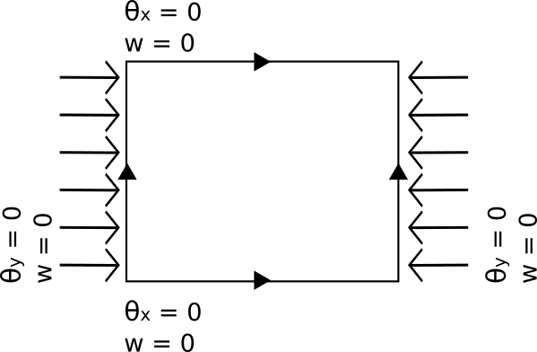

**Figura 3. Condições de contorno.**

Os resultados obtidos foram comparados com o Método dos Elementos Finitos (MEF) através do software ABAQUS. As matrizes **A**, **B**, **D** e **G** utilizadas na análise foram calculadas por uma rotina externa e utilizadas como dado de entrada no software. O modelo utilizado possui 10x10 elementos quadráticos S8R5.

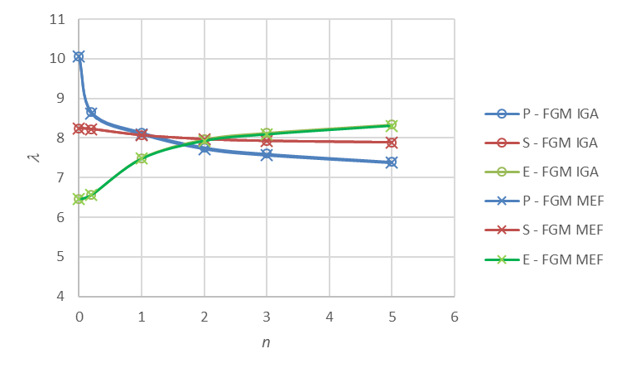

**Figura 4. Variação do fator de normalização**

Os resultados obtidos são apresentados na Figura 4, onde o fator de normalização é dado por $={N_{cr}a²}/{E_{c}h³}$, sendo $N_{cr}$ a carga crítica da placa. Os resultados obtidos pela AIG estão em excelente concordância com obtidos pelo MEF, para todas as variações de fração de volume consideradas.

Muitos estudos apresentam a influência das condições de contorno nas placas MGF (Bateni et al., 2013). Shen (2016) reforça a importância da compreensão dessa influência nas análises, uma vez que placas MGF sofrerão bifurcação apenas quando estão engastadas, podendo, assim, análises como problema de autovalor serem incorretas para casos onde as placas se encontram simplesmente apoiadas.

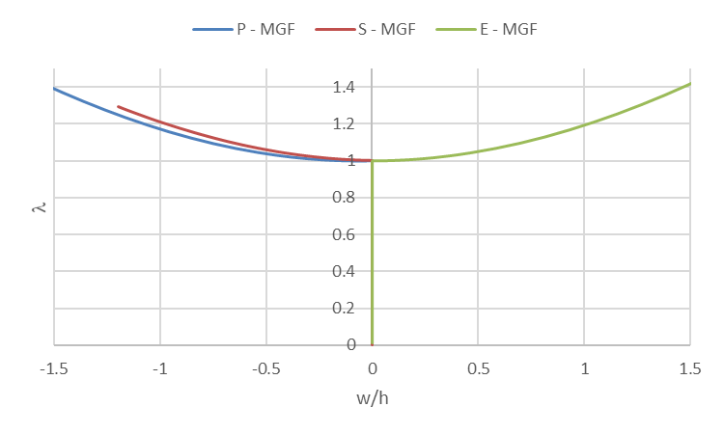

**Figura 4. Variação do fator de normalização.**

Os resultados dos caminhos pós-críticos obtidos para das placas analisadas são apresentados na Figura 5, onde o fator de normalização é dado por $=N/{N_{cr}}$. Nessa análise, foram consideradas placas com as três distribuições distintas, mantendo o expoente da fração de volume constante (*n* = 0.2). Os resultados mostram que todas placas apresentaram flambagem por bifurcação com comportamento pós-crítico estável, uma vez que as cargas aumentam depois da bifurcação.

1. Conclusão

Neste artigo, a carga crítica e o comportamento pós-crítico de placas MGF sujeitas a carregamento uniaxial foram estudados utilizando uma formulação isogeométrica com funções de base NURBS. Para os deslocamentos, foi adotada a teoria de Reissner-Middlin, sendo a não linearidade geométrica considerada através da teoria de von Kárman.

As cargas críticas obtidas pela formulação proposta estão em excelente concordância com as calculados utilizando elementos finitos, mostrando a adequação da formulação proposta e de sua implementação computacional.

Analisando as diversas variações de fração de volume, é possível observar que, apesar de distintas inicialmente, elas tendem a cargas críticas semelhantes em seu limite, quando seu expoente (*n*) aumenta.

A análise não linear confirma, através do caminho de equilíbrio, que as placas MGF engastadas apresentam bifurcação para os três casos de variação da fração de volume apresentados. Em todos estes casos, o comportamento pós-crítico é estável.

Agradecimentos

O presente trabalho foi realizado com apoio da Coordenação de Aperfeiçoamento de Pessoal de Nível Superior - Brasil (CAPES) - Código de Financiamento 001 e do Conselho Nacional de Desenvolvimento Científico e Tecnológico – CNPq. Os autores agradem pelos apoios recebidos.

REFERÊNCIAS

Akbarzadeh, A. H.; Abedini, A.; Chen, Z.T. *Effect of micromechanical models on structural responses of functionally graded plates.* Composite Structures, v. 119, p. 598-609, 2015.

Albino, J. C. R. *Materiais com Gradação Funcional no Comportamento Dinâmico de Linha Flexíveis*. Rio de Janeiro, 2011. 168p. Tese (Doutorado) – DEM, Pontificia Universidade Católica do Rio de Janeiro.

Arciniega, R. A.; Reddy, J. N. *Tensor-based finite element formulation for geometrically nonlinear analysis of shell structures.*Computer Methods Applied Mechanics and Engineering, v. 196, p. 1048-1073, 2006.

Bateni, M.; Kiani, Y.; Eslami, M.R. *A comprehensive study on stability of FGM plates.* International Journal of Mechanical Sciences, v. 75, p. 134-144, 2013.

Birman, V.; Byrd, L. *Modeling and Analysis of Functionally Graded Materials and Structures.* Applied Mechanics Reviews, vol. 60, p. 195-216, 2007.

Cottrell, J. A.; Hughes, T. J.; Bazilevs, Y. *Isogeometric Analysis: Toward Integration of CAD and FEA.* John Wiley & Sons Ltd, 2009.

Hughes, T.; Cottrell, J.; Bazilevs, Y. *Isogeometric analysis: CAD, finite elements, NURBS, exact geometry and mesh refinement***.** Computer Methods Applied Mechanics and Engineering, v. 194, p. 4135–4195, 2005.

Jha, D. K.; Kant, T.; Singh, R. K. *A critical review of recent research on functionally graded plates.* Composite Structures, v. 96, p. 833-849, 2013.

Kim, N.; Lee, J.; *Geometrically nonlinear isogeometric analysis of functionally graded plates based on first-order shear deformation theory considering physical neutral surface*. Composite Structures, v. 153, p. 804-814, 2016.

Koizumi, M. *FGM activities in Japan***.** Composites Part B, vol. 28B, p. 1-4, 1997.

Nguyen-xuan, H.; Tran, L. V.; Thai, C. H.; Kulasegaram, S.; Bordas, S.P.A. *Isogeometric analysis of functionally graded plates using a refined plate theory*. Composites: Part B, v. 64, p. 222-234, 2014.

Parente, E.; Holanda, A. S.; Silva, S. M. B. A. *Tracing nonlinear equilibrium paths of structures subjected to thermal loading.* Computational Mechanics, vol. 38, p. 505-520, 2006.

Shen, H.S.*Functionally graded materials: nonlinear analysis of plates and shells.* Boca Raton: CRC Press, 2009.

Shen, H.S. Postbuckling behavior of plates and shells. New Jersey: World Scientific 2016.

Swaminathan, K.; Naveenkumar, D. T.; Zenkour, A. M.; Carrera, E. *Stress, vibration and buckling analysis of FGM plates – A state-of-the-art review.* Composite Structures, vol. 120, p. 10-31, 2015.

Swaminathan, K.; Sangeetha, D. M. *Thermal analysis of FGM plates – A critical review of various modeling techniques and solution methods*. Composite Structures, v. 160, p. 43-60, 2017.

Tan, P.; Nguyen-thanh, N.; Zhou, K. *Extended isogeometric analysis based on Bézier extraction for an FGM plate by using the two-variable refined plate theory*. Theoretical and Applied Fracture Mechanics, v. 89, p. 1270138, 2017.

Tran, L. V.; Phung-van, P.; Lee, J.; Wahab, M. A.; Nguyen-xuan, H. *Isogeometric analysis for nonlinear thermomechanical stability of functionally graded plates*. Composite Structures, v. 140, p. 655-667, 2016.

Udupa, G.; Rao, S. S.; Gangadhran, K. V. *Functionally graded Composite materials: An overview*. Procedia Materials Science, v. 5, p. 1291-1299, 2014.

Xue, Y.; Jin, G.; Ding, H.; Chen, M. *Free vibration analysis of in-plane functionally graded plates using a refined plate theory and isogeometric approach*. Composite Structures, v. 192, p. 193-205, 2018.

Yin, S.; Hale, J. S.; Yu, T.; Bui, T. Q.; Bordas, S. P. A. *Isogeometric locking-free plate element: A simple first order shear deformation theory for functionally graded plates*. Composite Structures, v. 118, p. 121-138, 2014.

Yu, T. T.; Yin, S.; Bui, T. Q.; Hirose, S. *A simple FSDT-based isogeometric analysis for geometrically nonlinear analysis of functionally graded plates*. Finite Elements in Analysis and Design, v. 96, p. 1-10, 2015.

Zhang, L. W.; Liew, K. M.; Reddy, J. N. *Geometrically nonlinear analysis of arbitrarily straight-sided quadrilateral FGM plates*. Composite Structures, v. 154, p. 443-452,2016.

Zhang, L. W.; Liew, K. M.; Reddy, J. N. *Postbuckling behavior of bi-axially compressed arbitrarily straight-sided quadrilateral functionally graded material plates*. Composite Methods in Applied Mechanics and Engineering, v. 300, p. 593-610, 2016.

Zhao, X.; Lee, Y. Y.; Liew, K. M. *Mechanical and thermal buckling analysis of functionally graded plates.* Composite Structures, v. 90, p. 161-171, 2009.

Zhao, X.; Liew, K. M. *Geometrically nonlinear analysis of functionally graded shells.* International Journal of Mechanical Sciences, vol. 51, p. 131-144, 2009.